电子信息与智能化实验中心

《信息安全技术》课程实验 报告

－－实验1：DES加密算法的简单实现

专业年级 |  | 计算机科学与技术2018级
班 级 |  | 计算机Z1812
学 号 |  | 18200135233
姓 名 |  | 洪攀
指导教师 | 陶滔
实践地点 | 电子楼B205

教师评语
成绩
评语：

2021年11月8日
一、实验目的
1．熟悉加密、解密算法；懂得加密在通信中的重要作用；
2．对输入的十六进制数加密（把输入的字符转化成整数），比较输入和输出，当把输入的数改变一个比特时，比较输出的变化，说明原因。
3．实现对一个文件进行加解密，提交程序代码和执行结果。

二、实验任务
本实验通过用DES算法对实际的数据进行加密和解密来深刻了解DES的运行原理。根据所提供的程序分析DES算法的实现过程。在分析密钥生成函数、加密函数（8字节）、解密函数、测试函数和密钥长度检验函数的基础上，用C/VC++或其它语言编写程序实现对文本文件进行加解密。
运行windows或Linux操作系统的PC机，具有VC(windows)、gcc(Linux)等C语言编译环境。

三、实验步骤及实验结果记录
1、子密钥的生成过程：
1.1 压缩置换到56位
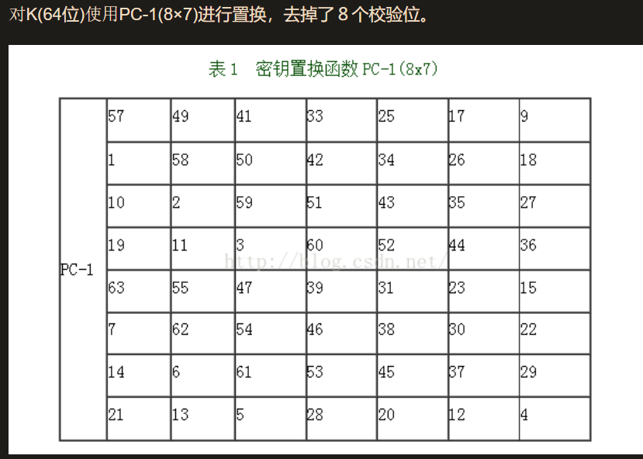
1.2 C0和D0的分类
经过PC-1置换后，将其置换的输出再分为前28位C0和后28位D0两部分，如图１所示
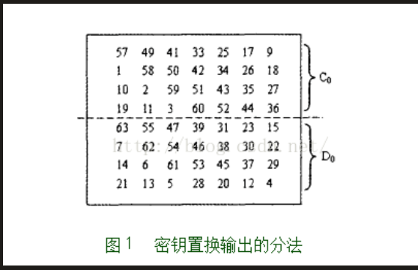
1.3 循环左移16轮
再将两部分按照表2进行16轮的循环左移
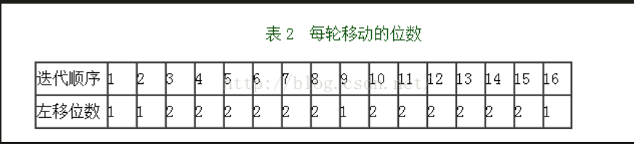
1.4 压缩置换到48位
每进行一轮循环左移，就按照表3进行压缩置换，得到一个子密钥。即置换后的输出数据的位数要比置换前输入的位数要少，原来的8行7列共56位数据被压缩成8行6列48位数据。在压缩置换过程中，第9、18、22、25、35、38、43、54共8位数据被丢掉。
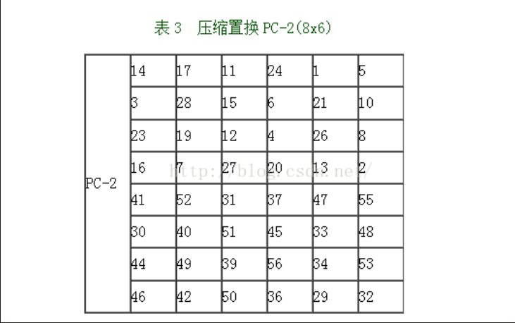
置换过程如图2所示
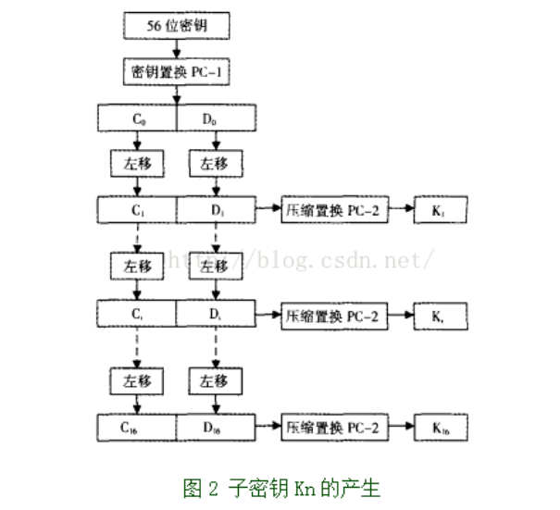
Kn(48位) = PC-2( CnDn(56位) )
最终得到所有16个子密钥，每个48位

2、加密
DES算法是对固定大小(64位)的数据块进行加密解密操作的,对于那些不够64位的数据块需要采用填充机制补位到64位长。设该明文串为M=m1m2…m64 (mi=0或1)。明文串经过长度都为48比特的16个子密钥K来加密，最后生成长度为64比特的密文E。
2.1 IP初始置换
按下表进行位置的置换
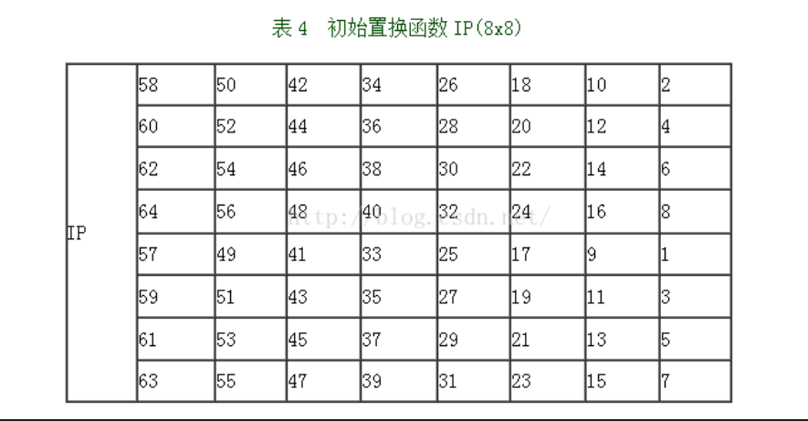
该比特串被分为32位的左半部分L0和32位的右半部分R0两部分，用于f函数的16轮迭代运算的首次迭代的初始输入。
2.2 加密数据
2.2.1将数据的右半部分R0通过扩展置换E从32位扩展为48位
通过将原32位数据中的某些位重复出现达到扩展的目的。扩展置换也称位选择函数，俗称E盒。扩展置换(E)通过将第32、1、4、5、8、9、12、13、16、17、20、21、24、25、28、29共16位分别放置在两个位置，从而将32位的数据扩展为48位。
2.2.2扩展后的48位与K1进行异或
2.2.3异或后的结果通过S盒子转换为32位
将异或运算得到的48位结果数据分成8个6位的块，将每一块通过对应的一个S盒产生一个4位的输出。S盒接收6位的输入，经过置换输出4位的数据，其具体置换过程为：将6位输入中的第1位和第6位取出来形成一个2位的二进制数x，将其转化为十进制作为行数，然后将中间4位构成另一个二进制数y，将其转化为十进制作为列数，然后查出S的x行y列所对应的整数，将该整数置换为一个4位的二进制数，即为S盒的输出。例如，假设输入数据中的第一个6位数字块为010111，则需要通过查S1盒，先取出010111的第1位和第6位，则x＝01，其对应的十进制数为1。然后取出中间的4位1011，则y＝1011，其对应的十进制数为11，在S1盒中，第1行第11列的整数为11，将其转换为二进制为1011，则输出1011,即用4位的1011代替6位的010111。将8个6位数据的置换结果连在一起，形成一个32位的输出。
2.2.4经过S盒子得到的32位再进行P盒置换
输出结果再通过一个P盒置换产生一个32位的输出，
2.2.5 P盒置换后的结果通过异或和交换形成L1和R1
最后，P盒置换的结果与左半部分进行异或运算，然后将左右两部分交换，之后进入下一轮迭代。
2.2.6完成16轮迭代
在完成完全相同的16轮运算后，将得到的两部分数据合在一起，将L16与R16的位置交换，再经过一个末置换函数IP-1(见表8)即可得到64位的密文。

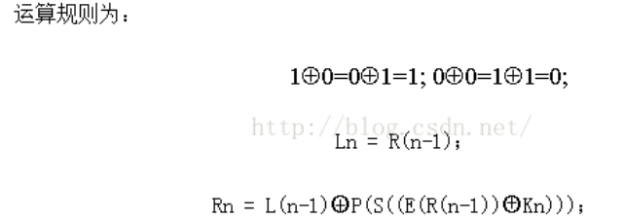
其中除了Kn为48位，其他变量及函数均为32位，其中○号表示异或XOR运算。
2.2.1 E盒置换
由于K1为48位，而R0为32位，所以需要将R0按照表5置换成48位再进行运算。
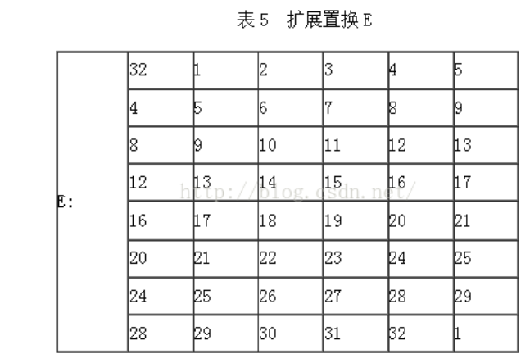
2.2.2 E盒置换结果与K1异或运算
将扩展置换后的48位输出与K1作异或运算。
2.2.3 S盒置换
将异或运算得到的48位结果数据分成8个6位的块，将每一块通过对应的一个S盒产生一个4位的输出，S盒接收6位的输入，经过置换输出4位的数据。
其具体置换过程为：
将6位输入中的第1位和第6位取出来形成一个2位的二进制数x，将其转化为十进制作为行数，然后将中间4位构成另一个二进制数y，将其转化为十进制作为列数，然后查出相应S盒的x行y列所对应的整数，将该整数置换为一个4位的二进制数，即为S盒的输出。例如，假设输入数据中的第一个6位数字块为010111，则需要通过查S1盒，先取出010111的第1位和第6位，得x＝01，其对应的十进制数为1；然后取出中间的4位1011，得y＝1011，其对应的十进制数为11，在S1盒中，第1行第11列的整数为11，将其转换为二进制为1011，则输出1011,即用4位的1011代替6位的010111。将8个6位数据的置换结果连在一起，形成一个32位的输出。

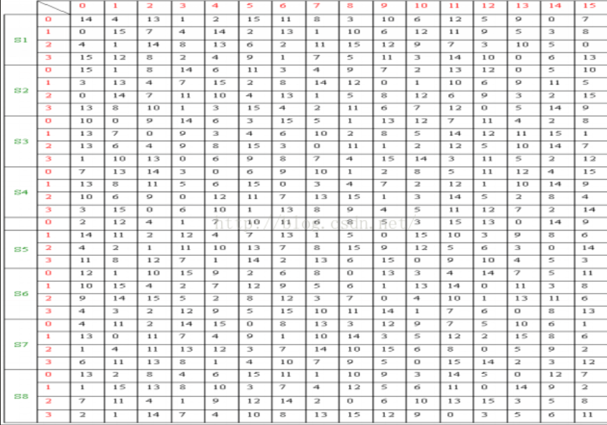

2.2.4 P盒置换
将S盒的输出结果再通过一个P盒置换产生一个32位的输出。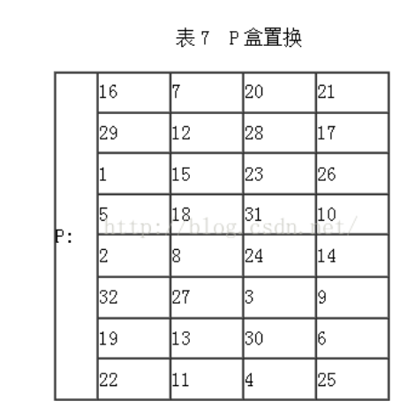
2.2.5 P盒置换结果与L0异或运算
然后再将P盒置换的结果与左半部分进行异或运算。
2.2.6 左右交换位置
然后将上一步的结果赋给R1，R0则原封不动的赋给L1，之后进入下一轮迭代。最后生成L16和R16，其中R16为L15与P盒置换结果做异或运算的结果，L16是R15的直接赋值。
2.2.7 密文的生成
经过16次的迭代，我们得到了16对32位的数据块，即
L1R1, L2R2, L3R3, …, L16R16；
最后一对L16R16就是我们需要的。然后将L16与R16的位置交换，继续对R16L16(64位)运用一次IP-1(见表)排列,排列的结果即为密文。
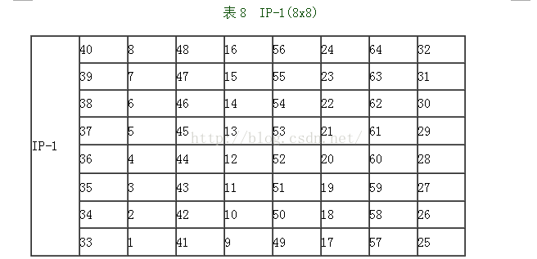
3、解密
DES的解密过程和DES的加密过程完全类似，只不过将16圈的子密钥序列K1，K2……K16的顺序倒过来。即第一圈用第16个子密钥K16，第二圈用K15，其余类推。

- 文件加密：
每次读取8个字节，按照上述的加密方式加密，生成密文存入文件中，不够8位的后面补0，并且纪录不够的位数。

- 运行结果
运行代码后，输入密钥，将1.txt中的明文转换为2.txt密文，再将2.txt文件的内容还原成终端内的明文。
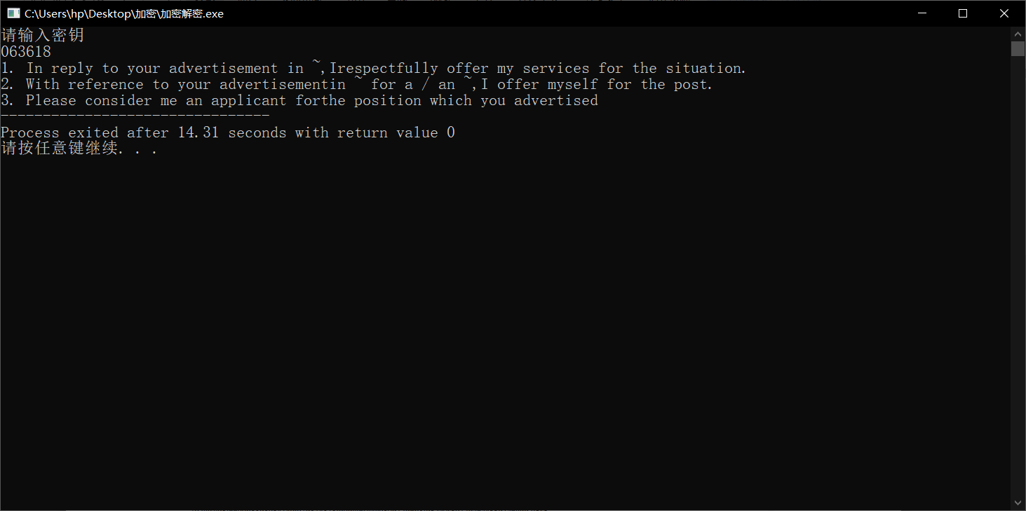
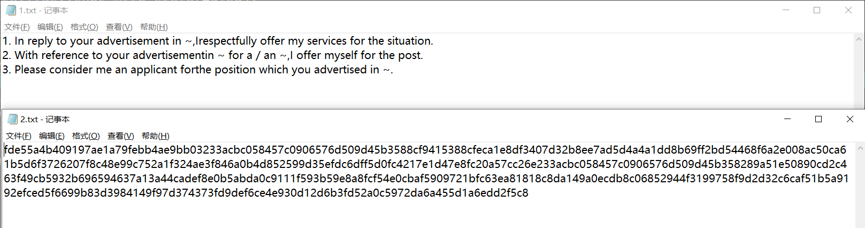

四、实验结果分析和总结
经过这次实验，我掌握了DES加密算法的原理，步骤和编程。了解DES加密后，我认为加密算法应该有良好的数论知识，在DES中的应用有证明16次循环左移操作在16次右移操作是可逆的，如果这个不能保证，无法用同一个算法进行加密和解密，就不属于对称加密体系的范畴了。

五、源代码
#include<iostream>
#include<unordered_map>
#include<vector>
#include<algorithm>
#include<string>
#include<cctype>
#include<fstream>
using namespace std;
/*
https://blog.csdn.net/yxtxiaotian/article/details/52025653?ops_request_misc=%257B%2522request%255Fid%2522%253A%2522163532287516780262554253%2522%252C%2522scm%2522%253A%252220140713.130102334..%2522%257D&request_id=163532287516780262554253&biz_id=0&utm_medium=distribute.pc_search_result.none-task-blog-2~all~sobaiduend~default-1-52025653.first_rank_v2_pc_rank_v29&utm_term=des%E8%A7%A3%E5%AF%86&spm=1018.2226.3001.4187
*/
string htob(string& s);
string btoh(string& s);
string SnorT(string& s1, string& s2);
int stoi(string& s);
string left_shift(string& s, int iteration_num);
string getIP(string& s);
string PC1(string& s);
string PC2(string& s);
string E(string& s);
string S1(string& s);
string S2(string& s);
string S3(string& s);
string S4(string& s);
string S5(string& s);
string S6(string& s);
string S7(string& s);
string S8(string& s);
string P(string& s);
string IP1(string& s);
string f(string tr, string Kn);
vector<string> get_subkeys(string& K0);
string encryption(string& m, vector<string>& keys);
string decryption(string& m, vector<string>& keys);
string chtoh(char c) {
int c2 = c & 0x0f;
int c1 = c >> 4;
unordered_map<int, char> m = {
{0, '0'}, {1, '1'}, {2, '2'}, {3, '3'},
{4, '4'}, {5, '5'}, {6, '6'}, {7, '7'},
{8, '8'}, {9, '9'}, {10, 'a'}, {11, 'b'},
{12, 'c'}, {13, 'd'}, {14, 'e'}, {15, 'f'}
};
string t;
t += m[c1];
t += m[c2];
return t;
}
string htoch(string& s) {
unordered_map<char, int> m = {
{'0', 0}, {'1',1}, {'2',2}, {'3',3},
{'4',4}, {'5',5}, {'6',6}, {'7',7},
{'8',8}, {'9',9}, {'a',10}, {'b',11},
{'c',12}, {'d',13}, {'e',14}, {'f',15}
};
string t;
for(int i = 0; i < s.size(); i+=2) {
int t1 = m[s[i]];
int t2 = m[s[i + 1]];
t += (char)(t1 * 16 + t2);
}
return t;
}
int main() {
std::ios::sync_with_stdio(false);
string K;
cout << "请输入密钥" << endl;
cin >> K;
vector<string> subkeys = get_subkeys(K);
//K是64位原密钥
ifstream is("1.txt");
ofstream os("2.txt");
char str[10];

while((is.read(str, 8))) {
string s;
for(int i = 0; i < 8; i++) {
s += chtoh(str[i]);
}
if(s.size() < 8) {
s = s + string(8-s.size(), '0');
}
os << encryption(s, subkeys);
}
os.close();
is.close();
is.open("2.txt");

while((is.read(str, 16))) {
string s(str);
if(s.size() < 16) {
s += string(16 - s.size(), '0');
}
//cout << s << '-';
string u = decryption(s, subkeys);
cout << htoch(u);
}
return 0;
}

string decryption(string& m, vector<string>& keys){
//十六进制转二进制
m = htob(m);
//m1 = IP(m)
string m1 = getIP(m);
//L0是m1的左，R0是m1的右一半
string L0 = m1.substr(0, 32);
string R0 = m1.substr(32,32);

string tl = L0;
string tr = R0;
string Ln, Rn;
for(int i = 0; i < 16; i++) {

Ln = tr;
string tf = f(tr, keys[16 - i - 1]);
Rn = SnorT(tl, tf);
tl = Ln;
tr = Rn;
}
string t = Rn + Ln;
t = IP1(t);
t = btoh(t);
return t;
}

string encryption(string& m, vector<string>& keys){
//十六进制转二进制
m = htob(m);
//m1 = IP(m)
string m1 = getIP(m);
//L0是m1的左，R0是m1的右一半
string L0 = m1.substr(0, 32);
string R0 = m1.substr(32,32);

string tl = L0;
string tr = R0;
string Ln, Rn;
for(int i = 0; i < 16; i++) {
//Ln = Rn-1
//Rn = Ln-1 + f(Rn-1,Kn)
Ln = tr;
string tf = f(tr, keys[i]);
Rn = SnorT(tl, tf);
tl = Ln;
tr = Rn;
}
string t = Rn + Ln;
t = IP1(t);
t = btoh(t);
return t;
}

vector<string> get_subkeys(string& K) {
vector<string> ans;
//十六进制转二进制
K = htob(K);
//将K进行PC1操作得到56位新密钥K0
string K0 = PC1(K);

string tk = K0;

for(int i = 0; i < 16; i++) {
//CnDn是由Cn-1Dn-1左移操作得到的
string CnDn = left_shift(tk, i);
//新密钥Kn由CnDn执行PC2得到的
string Kn = PC2(CnDn);
ans.push_back(Kn);
tk = CnDn;
}
return ans;
}

string S1(string& s) {
int arr[][16] = {
{14, 4, 13 ,1 , 2 ,15 ,11 , 8 , 3 ,10 , 6, 12 , 5 , 9 ,0, 7},
{0, 15, 7 , 4 , 14, 2 , 13 , 1 ,10 , 6 , 12, 11 , 9, 5 , 3, 8},
{4, 1 , 14 , 8 , 13, 6 , 2 ,11 , 15, 12 , 9, 7 , 3 ,10 , 5 , 0},
{15, 12 , 8 , 2, 4 , 9 , 1 , 7 , 5 ,11 , 3 ,14 , 10, 0 , 6, 13}
};
string s1;
s1 += s[0];
s1 += s[5];
string s2 = s.substr(1, 4);
int row = stoi(s1);
int col = stoi(s2);
int c = arr[row][col];
string t;
//模拟10进制转二进制的除法
while(c > 0) {
t = to_string(c % 2) + t;
c /= 2;
}
//不够位数前面补0
t = string(4-t.size(), '0') + t;
return t;
}
string S2(string& s){
int arr[][16] = {
{15 , 1 , 8, 14 , 6, 11 , 3 , 4 , 9 , 7 , 2 ,13 , 12 , 0 , 5 ,10},
{3, 13 , 4 ,7 , 15 ,2 , 8 ,14 , 12 , 0 , 1 ,10 , 6 ,9 , 11 , 5},
{0 ,14 , 7 ,11 , 10 ,4 , 13 , 1 , 5 , 8 ,12 , 6 , 9 ,3 , 2 ,15},
{13 , 8 , 10 , 1 , 3 ,15, 4 , 2 , 11 , 6 , 7 ,12 , 0 , 5 , 14 , 9}
};
string s1;
s1 += s[0];
s1 += s[5];
string s2 = s.substr(1, 4);
int row = stoi(s1);
int col = stoi(s2);
int c = arr[row][col];
string t;
while(c > 0) {
t = to_string(c % 2) + t;
c /= 2;
}
t = string(4-t.size(), '0') + t;
return t;
}
string S3(string& s){
int arr[][16] = {
{10, 0 , 9 ,14 , 6 , 3 ,15 , 5 ,1 ,13 , 12 , 7 , 11 ,4 , 2 , 8},
{13 , 7 , 0 , 9 , 3 , 4 , 6 ,10 , 2, 8 , 5 ,14 , 12 ,11 , 15 , 1},
{13 , 6 , 4, 9 , 8, 15 , 3 , 0 , 11 , 1 , 2 ,12 , 5 ,10 , 14 , 7},
{1 ,10 ,13 , 0 , 6 , 9 , 8 , 7 , 4 ,15 , 14 , 3 ,11 , 5 , 2 ,12}
};
string s1;
s1 += s[0];
s1 += s[5];
string s2 = s.substr(1, 4);
int row = stoi(s1);
int col = stoi(s2);
int c = arr[row][col];
string t;
while(c > 0) {
t = to_string(c % 2) + t;
c /= 2;
}
t = string(4-t.size(), '0') + t;
return t;
}
string S4(string& s){
int arr[][16] = {
{7 ,13 ,14 , 3 , 0 ,6 , 9 ,10 , 1 , 2 , 8 ,5 ,11 ,12 , 4 ,15},
{13, 8 , 11 , 5 , 6 ,15 , 0 , 3 , 4 , 7 , 2, 12 , 1, 10 , 14 , 9},
{10 , 6 , 9 , 0 , 12, 11 , 7 ,13 , 15 , 1 , 3, 14 , 5 , 2 , 8 , 4},
{3 ,15 , 0 , 6 , 10 , 1 , 13 , 8 , 9 , 4 , 5 ,11 ,12 , 7 , 2 ,14}
};
string s1;
s1 += s[0];
s1 += s[5];
string s2 = s.substr(1, 4);
int row = stoi(s1);
int col = stoi(s2);
int c = arr[row][col];
string t;
while(c > 0) {
t = to_string(c % 2) + t;
c /= 2;
}
t = string(4-t.size(), '0') + t;
return t;
}
string S5(string& s){
int arr[][16] = {
{2 ,12 , 4 ,1 , 7 ,10, 11 ,6 , 8 ,5 ,3 ,15 , 13 , 0 , 14 , 9},
{14 ,11 , 2 ,12 , 4, 7 , 13, 1 , 5 , 0 , 15, 10 , 3 , 9 , 8 , 6},
{4 ,2 ,1 ,11 ,10 ,13 , 7 , 8 , 15 , 9 ,12 , 5 , 6 , 3 , 0 ,14},
{11 , 8 , 12 , 7 , 1, 14 , 2 ,13 , 6 ,15 , 0 , 9 , 10 ,4 , 5 , 3}
};
string s1;
s1 += s[0];
s1 += s[5];
string s2 = s.substr(1, 4);
int row = stoi(s1);
int col = stoi(s2);
int c = arr[row][col];
string t;
while(c > 0) {
t = to_string(c % 2) + t;
c /= 2;
}
t = string(4-t.size(), '0') + t;
return t;
}
string S6(string& s){
int arr[][16] = {
{12 , 1 ,10 ,15 , 9 , 2 , 6 , 8 , 0 ,13, 3 ,4 , 14, 7 , 5 ,11},
{10 ,15 , 4 , 2 , 7 ,12 , 9 , 5 , 6 , 1 , 13 ,14 , 0 ,11 , 3 , 8},
{ 9 ,14 , 15 , 5 , 2 ,8 , 12, 3 , 7 , 0 , 4 ,10 , 1, 13 , 11, 6},
{ 4 , 3 , 2 ,12 , 9 , 5 , 15, 10 , 11 ,14, 1 , 7 , 6, 0 , 8, 13}
};
string s1;
s1 += s[0];
s1 += s[5];
string s2 = s.substr(1, 4);
int row = stoi(s1);
int col = stoi(s2);
int c = arr[row][col];
string t;
while(c > 0) {
t = to_string(c % 2) + t;
c /= 2;
}
t = string(4-t.size(), '0') + t;
return t;
}

string S7(string& s){
int arr[][16] = {
{ 4 ,11 ,2 ,14 , 15 , 0 , 8, 13 , 3 ,12 , 9 , 7 , 5 ,10 , 6, 1},
{13 , 0 , 11 , 7 , 4 , 9 , 1 ,10 , 14 , 3 , 5 ,12 , 2 ,15 , 8 , 6},
{ 1 , 4 , 11 ,13 , 12 , 3 , 7 ,14 , 10 ,15 , 6, 8 , 0, 5 , 9 , 2},
{6 ,11 ,13 , 8 , 1 ,4 , 10 , 7 , 9 ,5 , 0 ,15 ,14 , 2 , 3 ,12}
};
string s1;
s1 += s[0];
s1 += s[5];
string s2 = s.substr(1, 4);
int row = stoi(s1);
int col = stoi(s2);
int c = arr[row][col];
string t;
while(c > 0) {
t = to_string(c % 2) + t;
c /= 2;
}
t = string(4-t.size(), '0') + t;
return t;
}

string S8(string& s){
int arr[][16] = {
{13 , 2 , 8 , 4 , 6, 15 ,11 , 1 , 10, 9 , 3 ,14 , 5 , 0, 12 , 7},
{1 ,15 ,13 , 8 , 10, 3 , 7 ,4 , 12 , 5 , 6 ,11 , 0 ,14 , 9, 2},
{7 ,11 , 4 , 1 , 9 ,12 , 14 , 2 , 0 , 6 , 10 ,13 , 15 , 3 , 5 , 8},
{2 , 1 , 14 , 7 , 4 ,10 , 8 ,13 , 15, 12 , 9 , 0 , 3 , 5 , 6 ,11}
};
string s1;
s1 += s[0];
s1 += s[5];
string s2 = s.substr(1, 4);
int row = stoi(s1);
int col = stoi(s2);
int c = arr[row][col];
string t;
while(c > 0) {
t = to_string(c % 2) + t;
c /= 2;
}
t = string(4-t.size(), '0') + t;
return t;
}

string P(string& s) {
int table[] = {
16 , 7 , 20, 21,
29 , 12, 28, 17,
1 ,15 , 23 , 26,
5 , 18 , 31 ,10,
2 , 8 , 24 ,14,
32 , 27 , 3 , 9,
19 , 13 , 30 , 6,
22 , 11 , 4 , 25
};
string t;
for(int i = 0; i < 32; i++) {
t += s[table[i] - 1];
}
return t;
}

string htob(string& s) {
unordered_map<char, string> m = {
{'0', "0000"}, {'1', "0001"}, {'2', "0010"}, {'3', "0011"},
{'4', "0100"}, {'5', "0101"}, {'6', "0110"}, {'7', "0111"},
{'8', "1000"}, {'9', "1001"}, {'a', "1010"}, {'b', "1011"},
{'c', "1100"}, {'d', "1101"}, {'e', "1110"}, {'f', "1111"}
};
string t;
for(int i = 0; i < s.size(); i++) {
if(isupper(s[i])) s[i] = s[i] - ('A' - 'a');
t += m[s[i]];
}
return t;
}

string btoh(string& s) {
unordered_map<string, char> m = {
{"0000", '0'}, {"0001", '1'}, {"0010", '2'}, {"0011", '3'},
{"0100", '4'}, {"0101", '5'}, {"0110", '6'}, {"0111", '7'},
{"1000", '8'}, {"1001", '9'}, {"1010", 'a'}, {"1011", 'b'},
{"1100", 'c'}, {"1101", 'd'}, {"1110", 'e'}, {"1111", 'f'}
};
string t;
for(int i = 0; i < s.size(); i += 4) {
t += m[s.substr(i, 4)];
}
return t;
}

string getIP(string& s) {
string t;
for(int i = 58; i > 0; i -= 8) t += s[i - 1];
for(int i = 60; i > 0; i -= 8) t += s[i - 1];
for(int i = 62; i > 0; i -= 8) t += s[i - 1];
for(int i = 64; i > 0; i -= 8) t += s[i - 1];
for(int i = 57; i > 0; i -= 8) t += s[i - 1];
for(int i = 59; i > 0; i -= 8) t += s[i - 1];
for(int i = 61; i > 0; i -= 8) t += s[i - 1];
for(int i = 63; i > 0; i -= 8) t += s[i - 1];
return t;
}

string PC1(string& s) {
string t;
int num = 57;
for(int i = 0; i < 28; i++) {
t += s[num - 1];
num = (num - 8 + 65) % 65;
}
num = 63;
for(int i = 0; i < 24; i++) {
t += s[num - 1];
num = (num - 8 + 63) % 63;
}
num = 28;
for(int i = 0; i < 4; i++) {
t += s[num - 1];
num = num - 8;
}
return t;
}

string left_shift(string& s, int iteration_num) {
string t;
int left_shift_num[16] = {1,1,2,2,2,2,2,2,1,2,2,2,2,2,2,1};
string s1 = s.substr(0, 28);
string s2 = s.substr(28,28);
int n = left_shift_num[iteration_num];//需要左移的次数
string t1;
t1 += s1.substr(n, 28 - n);
t1 += s1.substr(0, n);
string t2 = s2.substr(n, 28 - n) + s2.substr(0, n);
return t1 + t2;
}

string PC2(string& s) {
string t;
int table[60] = {
14,17,11,24,1,5,
3,28,15,6,21,10,
23,19,12,4,26,8,
16,7,27,20,13,2,
41,52,31,37,47,55,
30,40,51,45,33,48,
44,49,39,56,34,53,
46,42,50,36,29,32
};
for(int i = 0; i < 48; i++) {
t += s[table[i] - 1];
}
return t;
}

string E(string& s) {
int table[] = {
32,1,2,3,4,5,
4,5,6,7,8,9,
8,9,10,11,12,13,
12,13,14,15,16,17,
16,17,18,19,20,21,
20,21,22,23,24,25,
24,25,26,27,28,29,
28,29,30,31,32,1
};
string t;
for(int i = 0; i < sizeof(table) / sizeof(table[0]); i++) {
t += s[table[i] - 1];
}
return t;
}

string IP1(string& s) {
int table[] = {
40 , 8 , 48 , 16 , 56, 24, 64, 32,
39 , 7 , 47 , 15 , 55, 23, 63, 31,
38 , 6 , 46 , 14 , 54, 22, 62, 30,
37 , 5 , 45 , 13 , 53, 21, 61, 29,
36 , 4 , 44 , 12 , 52, 20, 60, 28,
35 , 3 , 43 , 11 , 51, 19, 59, 27,
34 , 2 , 42 , 10 , 50, 18, 58, 26,
33 , 1 , 41 , 9 , 49, 17, 57, 25
};
string t;
for(int i = 0; i < 64; i++) {
t += s[table[i] - 1];
}
return t;
}
int stoi(string& s) {
int t = 0;
for(int i = 0; i < s.size(); i++) {
t = t * 2 + s[i] - '0';
}
return t;
}
string SnorT(string& s1, string& s2) {
string t;
for(int i = 0; i < s1.size(); i++){
t += s1[i] == s2[i] ? '0' : '1';
}
return t;
}

string f(string tr, string Kn) {
string ER = E(tr);
string t = SnorT(ER, Kn);
string s1 = t.substr(0, 6);
string s2 = t.substr(6, 6);
string s3 = t.substr(12, 6);
string s4 = t.substr(18, 6);
string s5 = t.substr(24, 6);
string s6 = t.substr(30, 6);
string s7 = t.substr(36, 6);
string s8 = t.substr(42, 6);

s1 = S1(s1);
s2 = S2(s2);
s3 = S3(s3);
s4 = S4(s4);
s5 = S5(s5);
s6 = S6(s6);
s7 = S7(s7);
s8 = S8(s8);
t = s1 + s2 + s3 + s4 + s5 + s6 + s7 + s8;
return P(t);
}

